华东师范大学数据科学与工程学院实验报告

课程名称：分布式编程模型与系统 | 年级：2021 | 上机实践成绩：
指导教师：徐辰 | 姓名：彭一珅 | 学号：10215501412
上机实践名称： Flink部署 上机实践日期： |  | 2024.6.5

- 实验目的
学习Flink的部署，简单实用Scala Shell
查看Flink的运行日志，体会与其他系统运行过程中查看日志方式的区别
通过系统部署理解体系架构，体会流计算系统与批处理系统之间的区别
- 实验任务
完成Flink的单机伪分布式部署以及分布式部署
两种部署方式下分别以Attached和Detached提交方式运行示例程序
- 实验环境
操作系统Ubuntu18.04
JDK版本1.8
Flink版本1.12.1
- 实验过程
单机集中式部署
登录用户，下载并安装Flink，使用shell运行DataStream程序，在scala>后输入以下指令
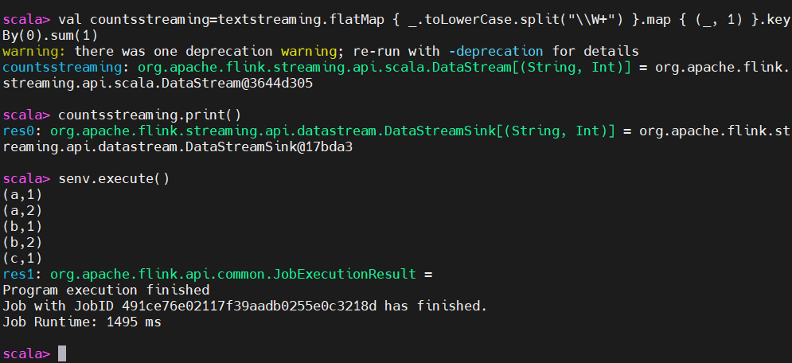
单机伪分布式部署
使用jps查看进程，启动服务后输出如下
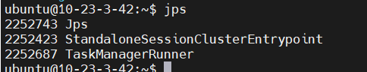
查看flinkUI界面，每个taskManager有两个slot
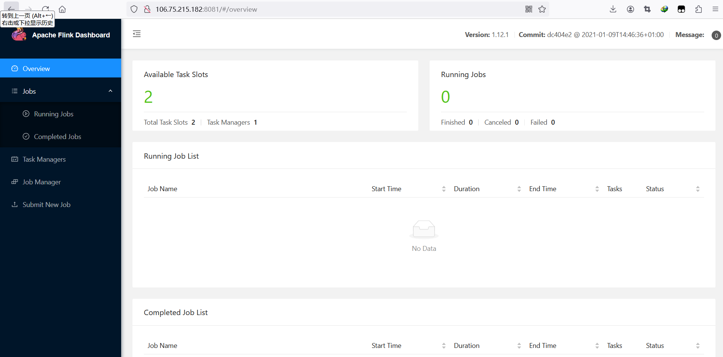
运行flink dataStream程序，结果如下所示
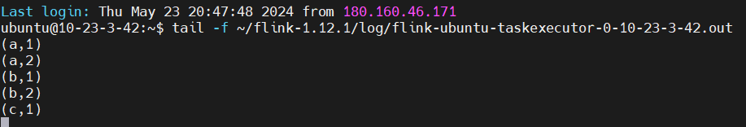
通过提交jar包运行DataStream程序：
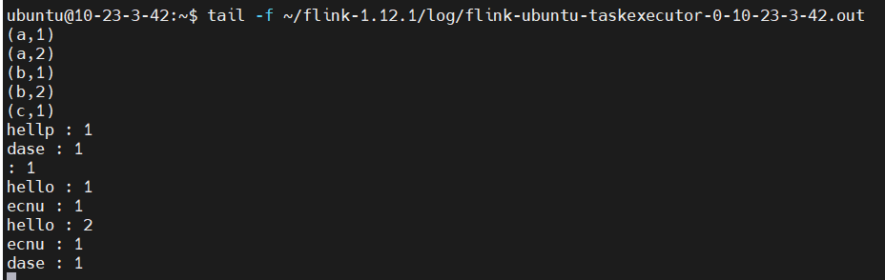
启动netcat服务，监听8888端口
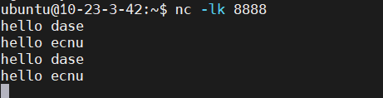
程序运行中存在的进程
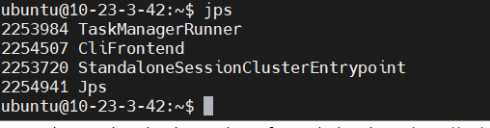
输入命令提交jar包
Detached方式提交示例程序时的进程
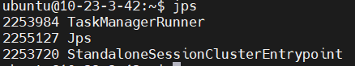
输出结果：
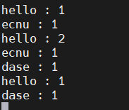
应用程序提交历史记录可以看到右下角的两个finished
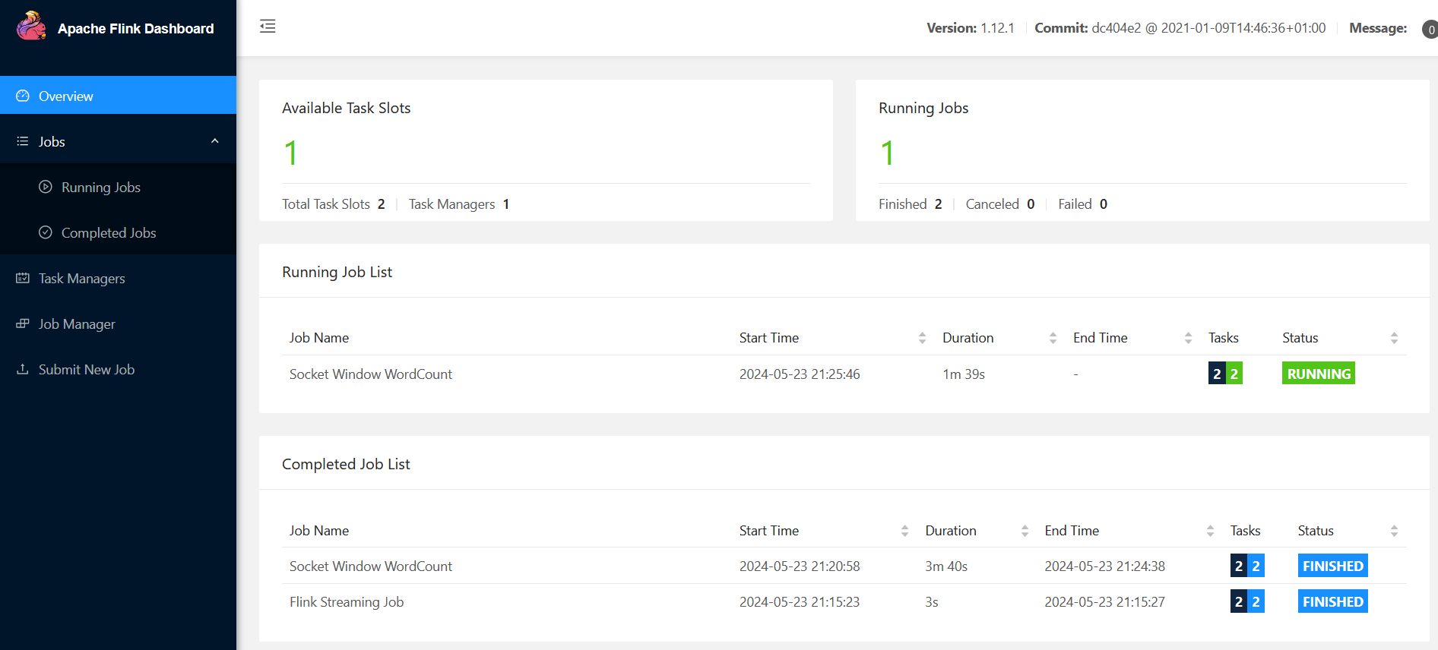
- 实验总结
在本次实验中，完成了flink的部署和基本示例程序的运行，通过attached和detached两种方式进行提交。
华东师范大学数据科学与工程学院实验报告

课程名称：分布式编程模型与系统 | 年级：2021 | 上机实践成绩：
指导教师：徐辰 | 姓名：彭一珅 | 学号：10215501412
上机实践名称： Flink编程 上机实践日期： |  | 2024.6.10

一、实验目的
学习编写简单的基于DataStream API的Flink程序
掌握在IDEA中调试Flink相关程序，以及在单机伪分布式、分布式部署方式下提交运行Flink程序的方法
二、实验任务
完成WordCount示例程序的编写
分别在单机伪分布式和分布式环境下运行WordCount示例程序
三、实验环境
操作系统：ubuntu20.04
Jdk版本：1.8
Hadoop版本：2.5.1
Flink版本：1.12.1
Scala版本：2.11.12
四、实验过程
编写Flink应用程序
编写完程序之后，打包成jar包上传到云主机，启动flink和netcat服务
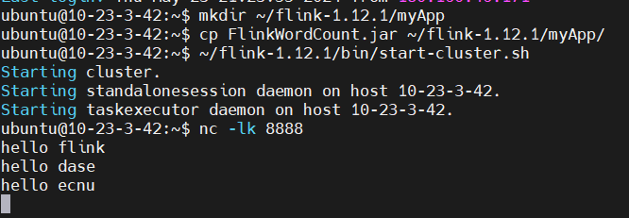
通过提交jar包运行应用程序
另起一个终端查看输出结果：
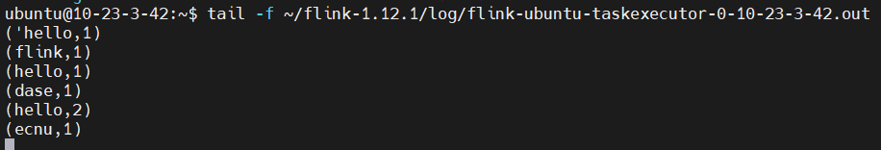
五、实验总结
在本次实验中，通过实际操作，掌握了Flink应用程序的编写和调试方法，并成功在单机伪分布式和分布式环境下运行了WordCount示例程序。这不仅加深了对流计算系统的理解，还提高了分布式编程的实践能力。

华东师范大学数据科学与工程学院实验报告

课程名称：分布式编程模型与系统 | 年级：2021 | 上机实践成绩：
指导教师：徐辰 | 姓名：彭一珅 | 学号：10215501412
上机实践名称：基于Yarn部署Flink 上机实践日期： |  | 2024.6.20

一、实验目的
学习在Yarn平台上部署Flink，理解Standalone模式与Yarn模式的区别
通过Yarn模式运行Flink程序，体会与Standalone模式下运行Flink程序的区别
了解Attached和Detached两者提交方式之间的差异
二、实验任务
完成Flink on Yarn的单机伪分布式部署以及分布式部署
完成单机伪分布式部署方式狭隘在Per-Job运行模式中分别按照Attached和detached方式提交应用程序
完成分布部署方式狭隘在Per-job运行模式中分别按照Attached和Detached方式提交应用程序
三、实验环境
操作系统：ubuntu18.04
Jdk版本：1.8
Hadoop版本：2.5.1
Flink版本：1.12.1
Scala版本：2.11.12
四、实验过程
单机伪分布式部署
启动yarn服务，使用jps查看进程
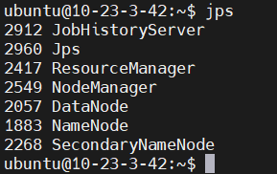
访问yarn web界面
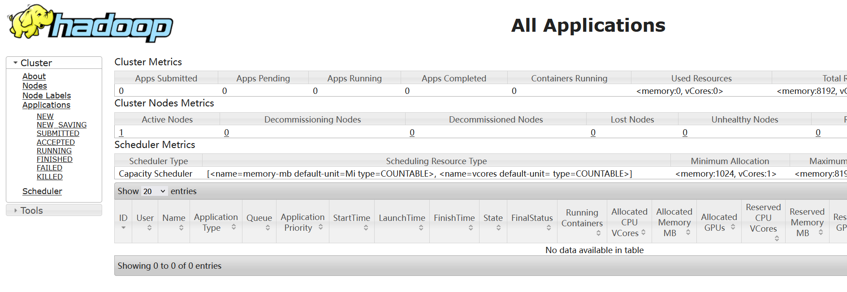
以默认方式提交jar包
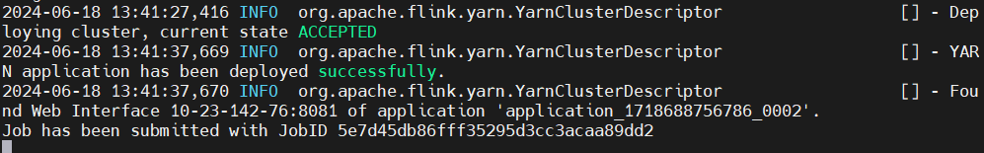
监听8888端口
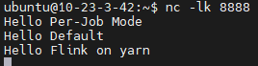
Taskmanager.out文件输出了结果：
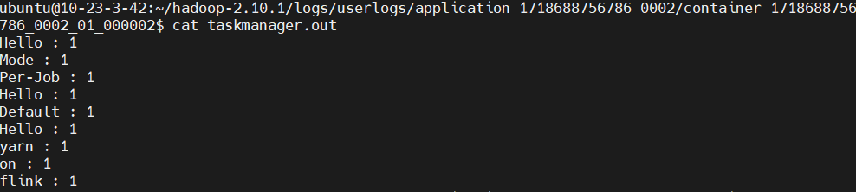
查看进程，可以看到CliFrontend、YarnTaskExecutorRunner、YarnJobClusterEntrypoint进程
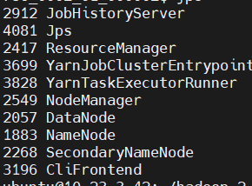
Detached方式提交
运行完毕截图
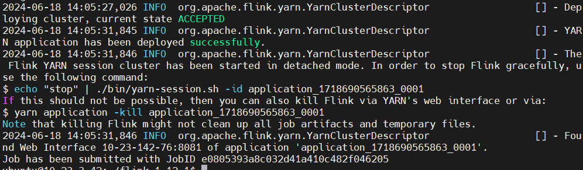
监听端口。输入Detached
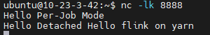
输出结果如下：
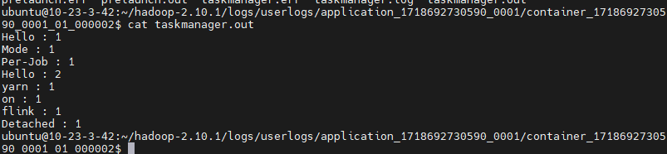
此时的进程
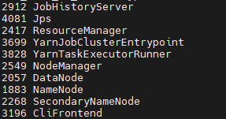
（因为两个提交方式之间我重启过主机，因此这里只有一个日志记录）
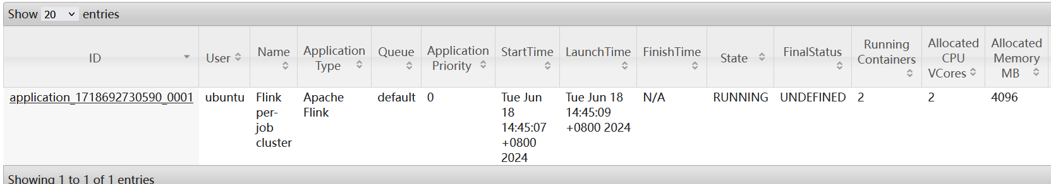

五、实验总结
通过本次实验，我们成功地在Yarn平台上部署了Flink，并在单机伪分布式和分布式环境下分别以Attached和Detached方式提交了Flink应用程序。实验结果表明Standalone模式和Yarn模式有显著区别：Standalone模式下，Flink集群独立运行，不依赖其他资源管理平台，适用于资源较为固定的环境；而Yarn模式下，Flink作业由Yarn管理，具有更好的资源调度和管理能力，适用于动态资源需求的环境。通过这两种模式的比较，我们理解了它们各自的优缺点和适用场景。

在实验过程中，我们还体会到Attached和Detached提交方式的不同。Attached方式提交应用程序后，客户端会等待作业执行完成，并在终端输出结果，适用于需要实时监控作业执行状态的场景。Detached方式则在提交应用程序后，客户端立即返回，作业在后台继续执行，适用于不需要实时监控作业状态的场景。通过对比这两种提交方式，我们更深入地理解了Flink在不同运行模式下的行为特点，为后续在实际生产环境中部署和运行Flink应用程序提供了宝贵的经验和参考。

